1. Посмотреть, сколько клиентов из Германии (SELECT, WHERE, COUNT)
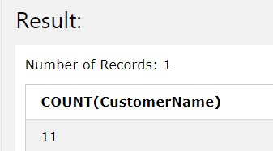
SELECT COUNT(CustomerName) FROM Customers WHERE Country = 'Germany';

2. Посмотреть, имена скольких клиентов оканчиваются на на 'e' (LIKE).
SELECT CustomerName FROM Customers
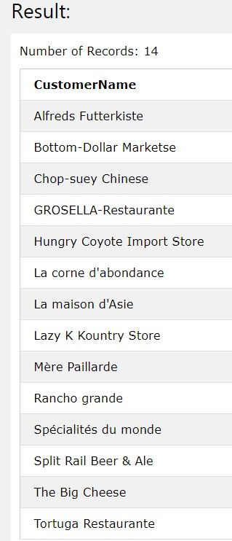
WHERE CustomerName LIKE '%e' ;

3.Прислать запрос и скриншот с Вашим именем, вставленным в таблицу Customers (INSERT, SELECT).
INSERT INTO Customers (CustomerName, ContactName, Address, City, PostalCode, Country)
VALUES ('Evgeniya Pudnik', 'Evgeniya', 'Voshod 23', 'Novosibirsk', '630102', 'Russia');

4. Изменить собственное имя, вставленное в таблицу Customers (UPDATE, SELECT), сделать скриншот и прислать запрос.
UPDATE Customers
SET CustomerName = 'Jane Jane' WHERE CustomerID = 92;

5. Удалить всех клиентов из города Nantes. Прислать запрос и результат (DELETE).
DELETE FROM Customers WHERE City='Nantes';
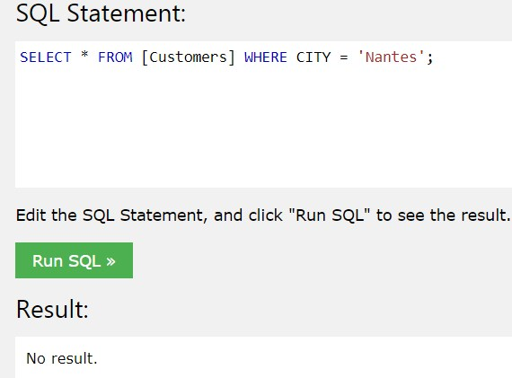
Результат:

6. Прислать номера заказов (OrderID), оформленных для клиентов работником с именем Steven (FirstName) (INNER JOIN).
SELECT Orders.OrderID, Orders.EmployeeID FROM Orders
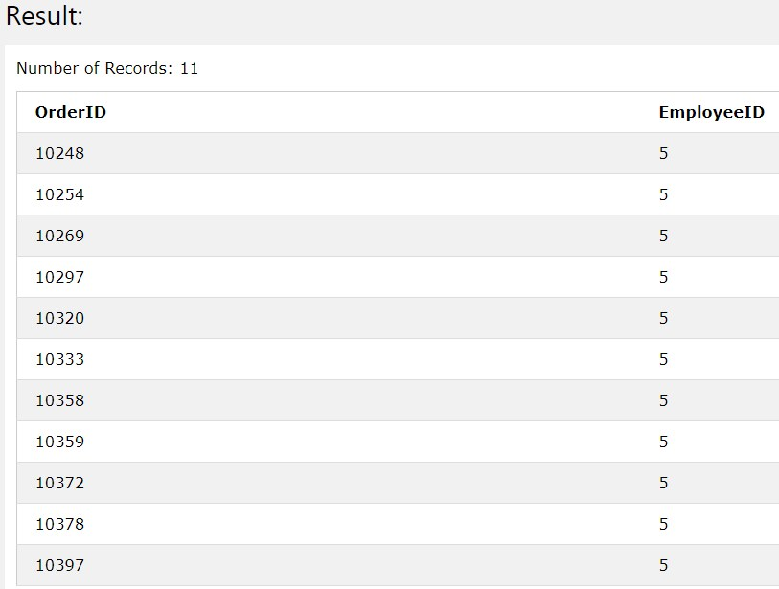
INNER JOIN Employees ON Orders.EmployeeID = Employees.EmployeeID WHERE Employees.FirstName='Steven';

